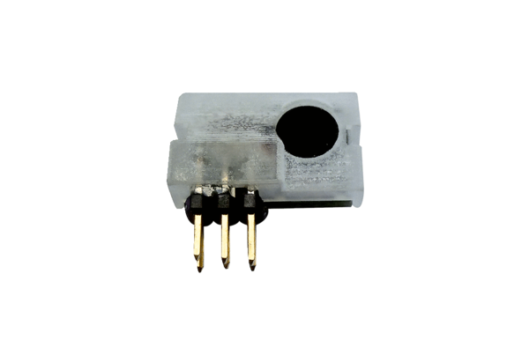Nedvesség érzékelő PP 45 HYICsomagolási egység: 1 darabVálaszték: K
Termékszám: 0157.0364Gyártó: MAICO

